Mjerenje krvnog pritiska
PB-157

Uvod:
U odabranoj temi „Mjerenje krvnog pritiska“ , najprije ćemo se upoznati s općim pojmovima pritiska i krvnog pritiska . Cilj ovog seminarskog rada jeste prikazati metode mjerenja, načine , i vrijednosti mjerenja krvnog pritiska koje su značajne i koje susrećemo u svakodnevnom životu . Osvrnuti ću se na normalne vrijednosti krvnog pritiska koje ću detaljnije predstaviti na prezentaciji , kao i pojmove hipertenzija i hipotenzija.

Ključne riječi: Pritisak , krvni pritisak , metode mjerenja krvnog pritiska ,hipertenzija , hipotenzija

Opći pojam

Pritisak – odnos sile koja normalno djeluje na određenu površinu i te površine. Za gasove, gustina i pritisak su direktno povezani – na pritisku od 1 atm i pri temperaturi od 0 °C gustina vazduha iznosi 1.3 kg/m3, dok je na pritisku od 50 atm i istoj temperaturi on 50 puta veći. Za tečnosti i čvrsta tijela takva zavisnost ne postoji – voda na 1 atm i 0 °C ima gustinu 1000 kg/m3, dok je na istoj temperaturi i pritisku od 50 atm gustina vode 1002 kg/m3. Pritisak se može određivati u odnosu na atmosferski i to je relativni pritisak. Često se izražava u barg (bar gauge). Apsolutni pritisak se određuje u odnosu na vakuum –bara. Nastoji se da se ove dve jedinice potisnu iz upotrebe. Jedinice:
U SI sistemu pritisak se izražava u Pa = N/m2.
U atm – 1 atm = visina od 10 m vode pri + 4 °C: 1 Pa = 9.869 x 10–6atm. Za praktične procjene može se koristi aproksimacija 1 Pa ≈ 0.1 mm H20.
U industriji česta jedinica za pritisak je torr (visina Hg): 1 torr = 1 atm = 101325 Pa.
U SAD pound per square inch lb/(sq in.) ili psi: 1 psi = 6.89 x 103 Pa = 0.0703 atm.

Šta je krvni pritisak?

Krvni pritisak je sila kojom krv koja cirkuliše djeluje na jedinicu površine krvnog suda a nastala je viškom soli. I ona takođe nastaje uslijed kontrakcija srčane muskulature i posljedičnog potiskivanja krvi kroz kardiovaskularni sistem. Sa aspekta fizike, visina krvnog pritiska (P) zavisi od udarnog volumena krvi lijeve komore srca (Q) i perifernog otpora u krvnim sudovima (R)
Pri svakom izbacivanju krvi iz lijeve srčane komore pritisak raste, dok isti polako opada u periodu između dvije kontrakcije kada se krv ulijeeva iz pretkomora u komore i srce priprema za novu kontrakciju. Iz tog razloga se određuju dvije vrijednosti: gornji (sistolni) i donji (dijastolni) krvni pritisak. Vrijednosti dobijene mjerenjem pomoću različitih instrumenata se odnose na pritisak u krvnim sudovima na nivou srca, jer on nije isti u svim dijelovima tijela usljed hidrostatskog efekta i brojnih drugih činilaca.
Standardna jedinica kojom se izražava krvni pritisak je milimetar živinog stuba (mmHg), mada se nekad koriste i druge jedinice poput kilopaskala (kPa), centimetra vodenog stuba (cm H2O)itd.



Metode mjerenja krvnog pritiska

Za mjerenje krvnog pritiska se koriste različite metode, koje se mogu podeliti u dvije osnovne kategorije: invanzivne (auskultacione) i neinvanzivne (ostale). Invazivne metode su u principu znatno preciznije i pouzdanije. Uglavnom se koriste na eksperimentalnim životinjama u svrhu raznih naučnih istraživanja. Neinvazivne metode ostavljaju više prostora za pojavu greške i dobijanje „lažnih“ rezultata, ali se široko primenjuju upravo zbog jednostavnosti primjene i potpuno bezbolne i bezopasne procedure mjerenja.

Auskultaciona metoda

U kliničkoj praksi se najčešće primenjuje auskultaciona metoda i u tu svrhu se koristi živin ili neki drugi sfigmomanometar (instrument za merenje pritiska). Kod živinog manometra vrednosti se očitavaju na skali sa živinim stubom, dok drugi sfigmomanometri koriste pokazivač sa kazaljkom ili električnim ekranom.
Manžetna se plasira na nadlakticu i zategne tako da prianja uz ruku, dok se stetoskop stavlja na pregib lakta u predjelu kubitalne arterije. Pomoću pumpice se povećava pritisak u manžetni do momenta kada je krvni sud u potpunosti komprimovan i kada se više ne čuju otkucaji srca. Nakon ovoga, ventil se polako otpušta i u trenutku kada se sistolni pritisak izjednači sa pritiskom u manžetni javljaju se prvi zvukovi (tzv. Korotkovljevi tonovi). O tačnom razlogu njihovog pojavljivanja postoje brojne teorije, ali se vjeruje da su izazvani prilivom krvi koja naglo udara u zidove krvnog suda, izaziva turbulentni tok i proizvodi vibracije koje se prenose do stetoskopa. Sa daljim smanjivanjem pritiska, mijenja se i karakter Korotkovljevih tonova koji postaju sve dublji. U trenutku kada se oni u potpunosti izgube, dijastolni pritisak se izjednačio sa pritiskom u manžetni i krvna struja ponovo teče ravnomerno ne uzrokujući dalje vibracije.
Očitavanjem vrijednosti na skali ili ekranu u trenutku pojavljivanja i gubitka ovih tonova, dobija se vrijednost krvnog pritiska koja ne odstupa od stvarnih vrednosti za više od 10%.
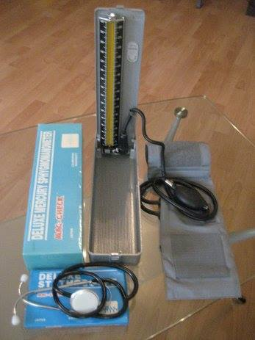
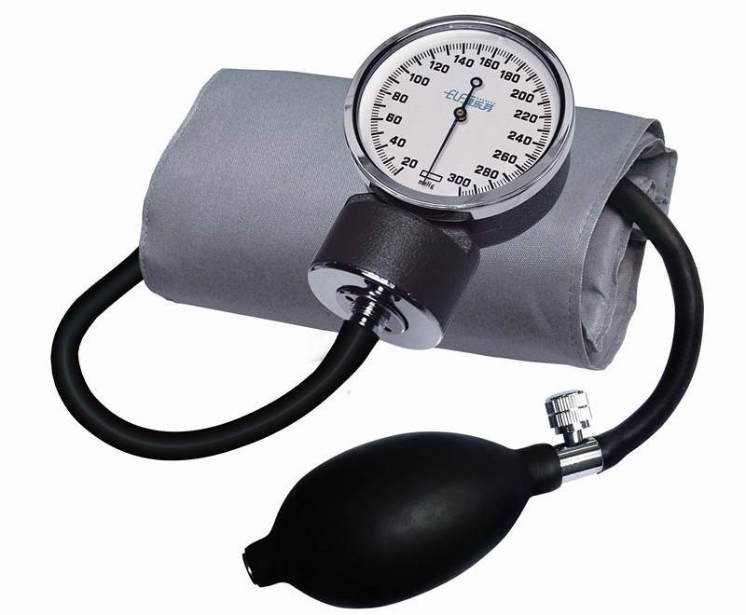

Ostale metode

Jedna od metoda koja se u posljednje vrijeme često koristi je merenje pritiska pomoću električnih (digitalnih) aparata. Oni su prilično jednostavni za upotrebu, ali ostavljaju veću mogućnost za grešku. Aparat se stavlja na ručni zglob i sam uduvava i izduvava vazduh iz manžetne. Rezultati se potom prikazuju na ekranu, a osim vrijednosti krvnog pritiska dobija se i vrijednost pulsa. Nezavisna udruženja za borbu protiv povišenog krvnog pritiska preporučuju samomerenje pritiska električnim aparatima zato što korišćenje ovih uređaja ne zahtjeva prethodnu obuku.

Digitalni aparat je znatno pouzdaniji, a greška se može pojaviti samo ako manžetna nije adekvatno pričvršćena.
Prije mjerenja krvnog pritiska potrebno je oko 10 minuta mirno sjediti. Također, treba voditi računa o temperaturi, unosu kofeina i nikotina, jer oni utiču na promjenu krvnog pritiska.
Digitalni aparat se postavlja na nadlakticu, pri čemu treba paziti da ne bude previše zategnuta.
Ona treba da bude udaljena oko dva-tri centimetra od pregiba ruke. Lakat se položi na sto, tako da se manžetna nalazi u istoj visini sa srcem, sa dlanom okrenutim naviše. Dok traje mjerenje pritiska, aparat treba držati dalje od drugih uređaja koji emituju elektromagnetna zračenja, naročito mobilnih telefona.
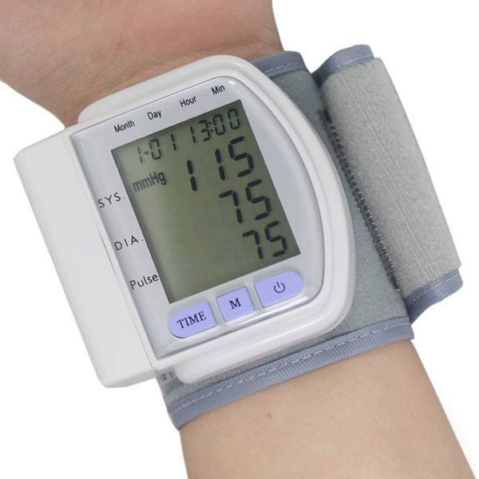

Vrijednosti pritiska

Vrijednost pritiska je promenljiva, zavisi od doba dana i podložna je uticaju spoljašnjih i unutrašnjih faktora. Te promjene su posljedica aktiviranja brojnih mehanizama kojima organizam pokušava da održi odgovarajući protok krvi zavisno od trenutnih potreba organizma.

Neposredno nakon rođenja sistolni pritisak obično iznosi oko 40 mmHg, a tokom prvog mjeseca života raste na približno 70 mmHg. Kod prosječnog zdravog mladog čovjeka, u periodu mirovanja, sistolni pritisak se kreće oko 120 a dijastolni oko 80 mmHg. Ove vrijednosti ostaju uglavnom nepromenjene do sredine dvadesetih godina, a onda se obično postepeno penju. Kod prosječnog šezdesetogodišnjaka sistolni pritisak iznosi oko 140, a kod prosečnog osamdesetogodišnjaka oko 160 mmHg.
Smatra se da „normalan“ krvni pritisak iznosi oko 120/80 mmHg. Ipak, ono što je normalno za jednu ne mora biti normalno za drugu osobu iste starosti. Neki pojedinci imaju nešto niže ili više vrijednosti pritiska što je posljedica građe njihovog tijela. To je fiziološko stanje i samo po sebi ne znači bolest.
Klod Bernar (franc. Claude Bernard) je još 1872. godine istakao značaj regulacije krvnog pritiska, radi održavanja stabilnosti i sastava vanćelijske tečnosti i normalnog sadržaja i aktivnosti ćelija svih tkiva.

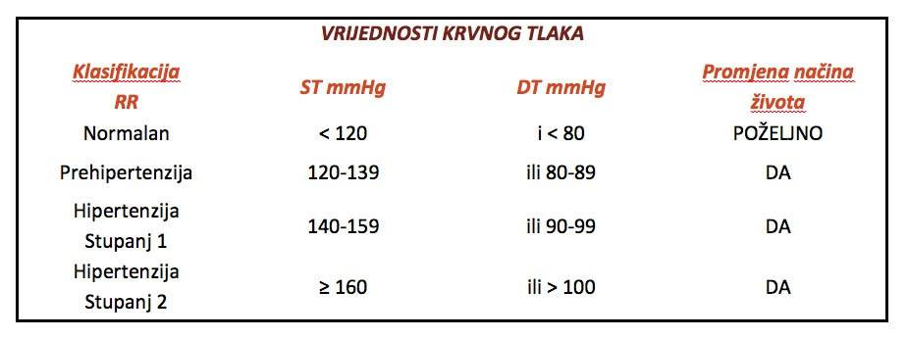

Hipertenzija

Hipertenzija je povišeni krvni pritisak koji se definira kao vrijednost sistoličkog „gornjeg“ tlaka trajno višeg od 140, ili dijastoličkog „donjeg“ krvnog tlaka trajno višeg od 90. Kod primarne hipertenzije uzrok se ne može točno utvrditi. On može biti genetski ili određen faktorima okoliša, a procjenjuje se da je oko 95 posto hipertenzija primarno. Kod sekundarne hipertenzije, uzrok je neki drugi organski poremećaj kao što su bolesti bubrega, poremećaji nadbubrežne žlijezde ili neki tumori. Osim što oštećuje krvne žile, povišeni krvni tlak također može oštetiti mozak, oči i bubrege.

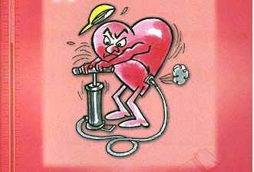

Hipotenzija

Hipotenzija definiše se krvnim pritiskom manjim od 100/60 mmHg izmjerenim više puta u ambulantnim uslovima uz postojanje simptoma (umor, poremećaj sna, vrtoglavica, omaglice, nesvjestice, anksioznost ili depresija, osećaj jakog lupanja srca, znojenje) i odsutnost drugih bolesti. Osim trajno prisutnog niskog krvnog pritiska (hronična primarna, idiopatska) kome se ne može otkriti uzrok, postoji sekundarna hipotenzija uzrokovana različitim bolestima, stanjima i lijekovima, i akutna stanja s naglim padom krvnog pritiska od kojih su ortostatska (posturalna) i postprandijalna hipotenzija najučestalije.



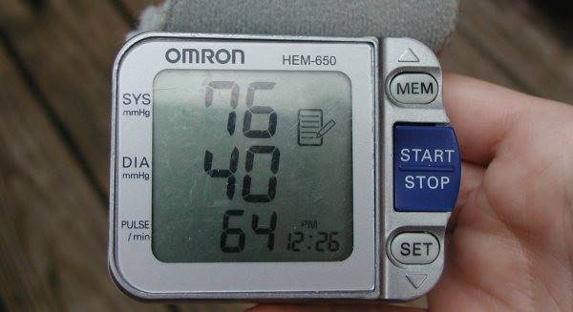

ZAKLJUČAK:
Krvni pritisak je pritisak u krvnim žilama kojeg stvara srce pumpajući krv u krvne žile . Krvni pritisak se mjeri tlakomjerom i mjeri se u mmHg (milimetrima žive) . Simptomi visokog krvnog pritiska su nervoza , razdražljivost , vrtoglavica , glavobolja , šum u ušima . Prirodni lijek za visok pritisak je konzumacija sljedećih namirnica : maslinovo ulje , tamna čokolada , cimet , češnjak . Simptomi niskog krvnog pritiska nesvjestica , zamagljen vid , umor , depresija , žeđ . Prirodni lijek za nizak krvni pritisak je unos veće količine vode u organizam , unos proteina , slanija hrana .

LITERATURA:
[1] http://www.stetoskop.info/Merenje-pritiska-kako-i-kojim-aparatom-4638-c13-content.htm
[2] http://studenti.rs/skripte/fizicko-tehnicka-merenja/
[3] http://www.saturo.hr/46-tlakomjeri
[4] http://www.stetoskop.info/Merenje-pritiska-kako-i-kojim-aparatom-4638-c13-content.htm
[5] http://www.max-medica.com/o-zdravlju/hipertenzija.html

